AKİB GENEL SEKRETERLİĞİ

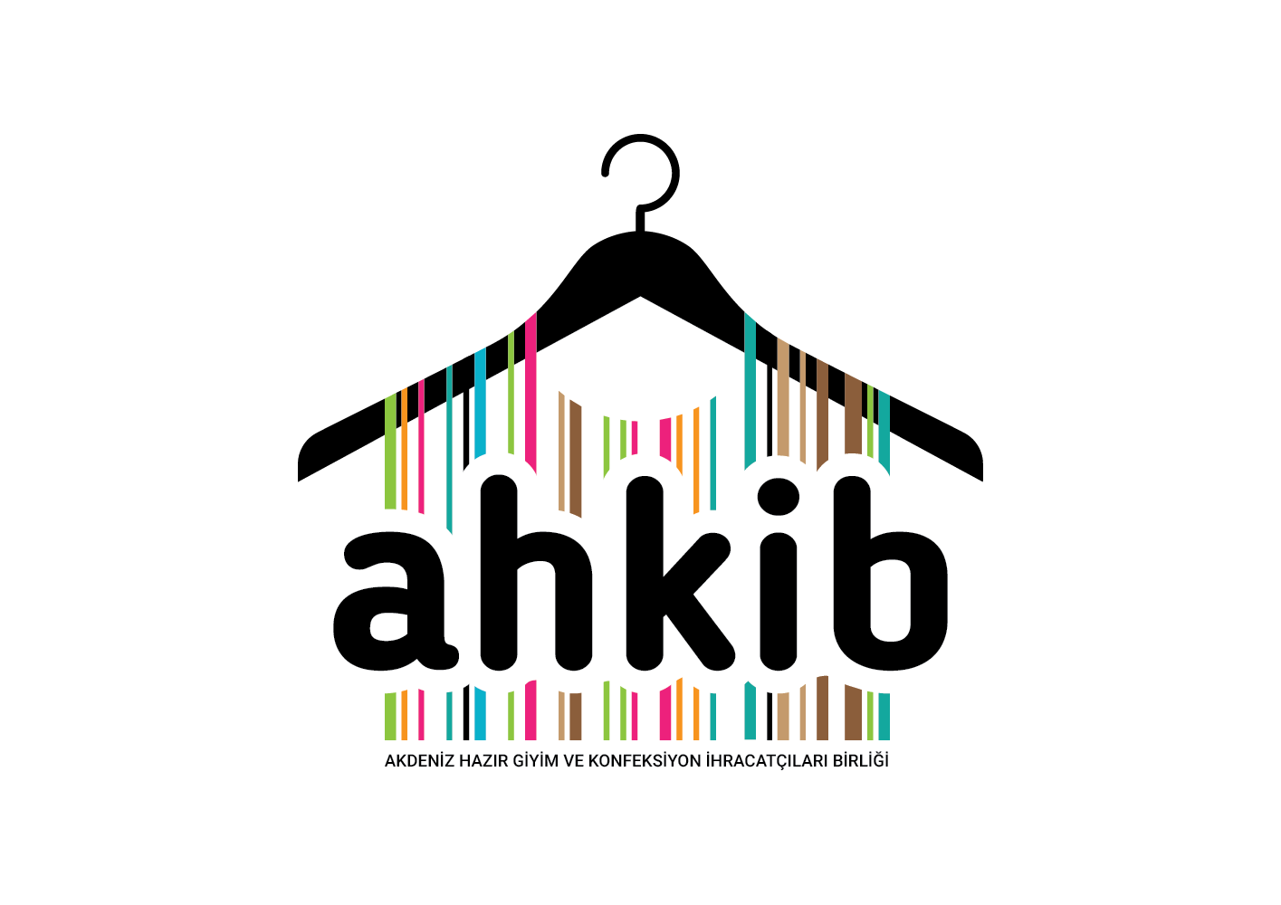
hazır giyim ve KONFEKSİYON SEKTÖRü 2021 YILI İHRACAT RAKAMLARI DEĞERLENDİRMESİ

Hazırlayan: Ahmet ÖZENLİ
13/01/2022

TÜRKİYE SEKTÖR İHRACATI 2021 DEĞERLENDİRMESİ

Türkiye genelinde sektör ihracatı 2021 yılında 2020 yılına kıyasla % 18,3 oranında artarak 20,2 milyar dolar olarak gerçekleşmiştir. Sektörün 2021 yılında Türkiye toplam ihracatındaki payı ise % 9 olmuştur.
SEKTÖREL İHRACAT RAKAMLARI TÜRKİYE VE AKİB DEĞERLENDİRMESİ
Akdeniz Hazır Giyim ve Konfeksiyon İhracatçıları Birliği’nin (AHKİB) 2021 yılında sektör ihracatının 356,5 milyon dolar olarak gerçekleştiği görülmektedir. 2020 yılına kıyasla sektör ihracatında % 11,5 oranında azalış görülmüş ve Türkiye genelinde sektör ihracatı içerisindeki payı %2,2 olmuştur.
*İhracatçı Birlikleri Kayıtları

GENEL SEKRETERLİK BAZINDA HAZIR GİYİM VE KONFEKSİYON SEKTÖRÜ İHRACATI
Türkiye geneli Hazır Giyim ve Konfeksiyon 2021 yılı sektör ihracatı, genel sekreterlik bazında incelendiğinde, % 73 oranındaki pay ile İTKİB ilk sırada yer almaktadır. İTKİB’i %7 ile EİB ve %6 ile DENİB izlemektedir.

*İhracatçı Birlikleri Kayıtları

SEKTÖR İHRACATININ ÜLKE BAZINDA DEĞERLENDİRİLMESİ
2021 yılı Türkiye geneli Hazır Giyim ve Konfeksiyon sektör ihracatı ülkeler bazında incelendiğinde, Almanya’nın 3,46 milyar dolar ihracat ve % 17’lik pazar payı ile ilk sırada, İspanya’nın 2,7 milyar dolar ihracat ve % 13’lük pay ile ikinci sırada yer aldığı görülmektedir.

*İhracatçı Birlikleri Kayıtları

SEKTÖR İHRACATININ ÜRÜN GRUBU BAZINDA DEĞERLENDİRİLMESİ
2021 yılında Türkiye geneli Hazır Giyim ve Konfeksiyon sektör ihracatı ürün grupları bazında değerlendirildiğinde; bayan dış giyim ürünlerinin 9,7 milyar dolar ve %48’lik pay ile ilk sırada, bay dış giyim ürünlerinin 4,25 milyar dolar ve %21’lik pay ile ikinci sırada yer aldığı görülmektedir.
*İhracatçı Birlikleri Kayıtları

AHKİB İHRACATININ ÜRÜN GRUBU BAZINDA DEĞERLENDİRİLMESİ
Sektör ihracatı ürün gruplarına göre incelendiğinde; bayan dış giyimin %45’lik pay ile ilk sırada, bay dış giyim ürün grubunun %18’lik pay ile ikinci sırada ve diğer hazır eşya (Çadır, çuval, vb.) ürün grubunun ise %14’lük pay ile üçüncü sırada yer aldığı görülmektedir.
*İhracatçı Birlikleri Kayıtları
AHKİB İHRACATININ ÜLKE BAZINDA DEĞERLENDİRİLMESİ
Akdeniz Hazır Giyim ve Konfeksiyon İhracatçıları Birliği’nin 2021 yılı ihracatı ülkelere göre incelendiğinde; ilk sırada %26 pay ile İspanya’nın, ikinci sırada %17 pay ile Hollanda’nın ve üçüncü sırada %15 pay ile Almanya’nın yer aldığı görülmektedir.

*İhracatçı Birlikleri Kayıtları

